ГАУ ДПО ИРО ОО
Региональный центр туризма и краеведения
Областные соревнования по спортивному ориентированию
«Золотая осень»
Техническая информация по дистанции 13.11.2023
Место проведения: парк Зауральная роща
Место старта: спортивная база ОрГМУ. Старт в 15:00, согласно стартовому протоколу, интервал 1 минута. Старт по стартовой станции.
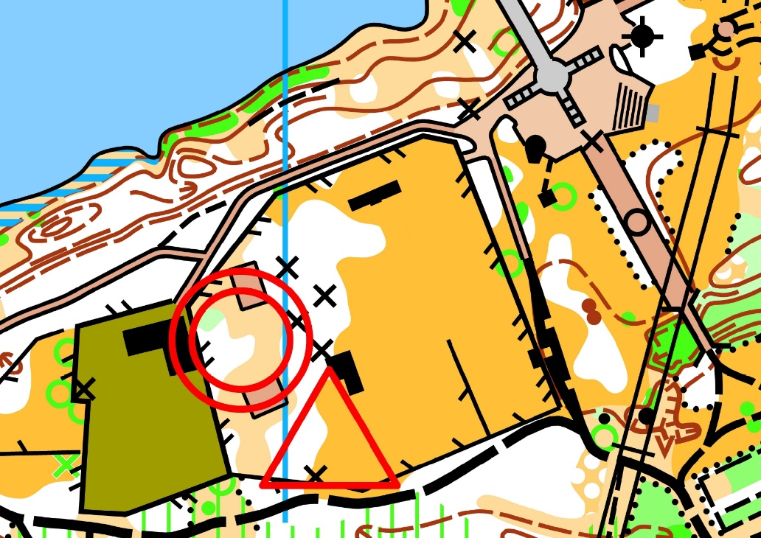
Система отметки: электронная – SFR.
Карта А4.
Масштаб:
Ж12 – 1:4000
М12, МЖ14, Ж16 – 1:5000
М16, Ж18 – 1:6000
М18, М, Ж – 1:7000.
Дистанция «кросс-спринт» в заданном направлении + «спортивный лабиринт» в заданном направлении.
Для групп МЖ10 дистанция только «спортивного лабиринта».
Участник проходит дистанцию по спортивной карте в заданном направлении. После отметки на последнем КП (КП 40 для всех участников), участник переворачивает карту двигается по маркированному участку к началу дистанции спортивного лабиринта и проходит дистанцию спортивного лабиринта, в заданном направлении.
Результатом является общее время прохождения дистанции.

Параметры дистанции.
Группа |  |  | Количество контрольных пунктов
 | Спортивное ориентирование | Км |  | Спортивный лабиринт
М10 | - | - |  | 8
Ж10 | - | - |  | 7
Ж12 | 5 | 1500м |  | 5
М12 Ж14 | 6 | 2000м |  | 6
М14 Ж16 | 7 | 2600м |  | 8
М16 Ж18 | 8 | 3600м |  | 9
М18 Ж | 10 | 4100м |  | 10
М | 11 | 4250м |  | 11

Пропущенный контрольный пункт, нарушен порядок прохождения дистанции – снятие с дистанции.
Спортсмены самостоятельно очищают чипы в предстартовой зоне. Чип выдаётся так же в предстартовой зоне.

